Actividad 2. Observa las siguientes imágenes y contesta:

Anverso del billete de mil pesos que circula actualmente en la República Mexicana.

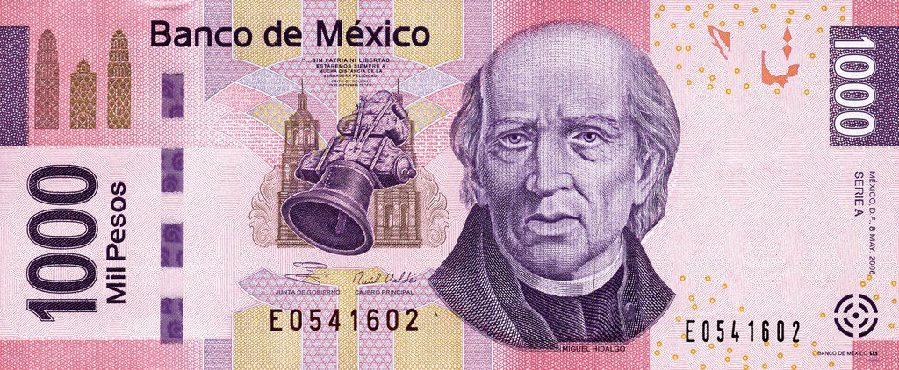

• ¿Qué personaje aparece en el billete de mil pesos?

**a) Miguel Hidalgo y Costilla (Correcto, este personaje representa al billete de mil pesos)**

b) José María Morelos y Pavón (Incorrecto, este personaje aparece en los billetes de 50 pesos)

c) Benito Juárez (Incorrecto este personaje aparece en los billetes de 20 pesos

• ¿En qué movimiento participó este personaje?

a) Fue uno de los principales iniciadores de la Revolución Mexicana (Incorrecto, él vivió 100 años antes)

b) Inició la Revolución Francesa (Incorrecto, solo lo tomaron como parte fundamental para independizarse)

**c) Fue de los principales iniciadores del movimiento de independencia (Correcto, Miguel Hidalgo perteneció a la serie de personajes que iniciaron con la Guerra de independencia)**

• ¿Qué frase histórica aparece en este billete?

a) "Sufragio efectivo y no reelección"; (Incorrecto, esta frase pertenece a la revolución mexicana)

**b) Sin patria ni libertad estaremos siempre a mucha distancia de la verdadera felicidad." (Correcto, esta frase se dijo en el Grito de dolores, el 16 de septiembre de 1810;)**

c) Amo el canto del cenzontle,/ pájaro de cuatrocientas voces./ Amo el color del jade/ y el enervante perfume de las flores,/ pero amo más a mi hermano: el hombre”. " (Incorrecto, esta frase pertenece al billete del 100 pesos)

Reverso del billete de mil pesos:

• ¿Qué lugar histórico es el que aparece en el reverso del billete?

**a) Universidad de Guanajuato (Correcto, esta universidad se encuentra donde inició el movimiento de independencia)**

b) Acueducto de Morelia (Incorrecto, esta imagen pertenece al billete de 50 pesos)

c) Monte Albán (Incorrecto, esta imagen pertenece al billete de 20 pesos)

